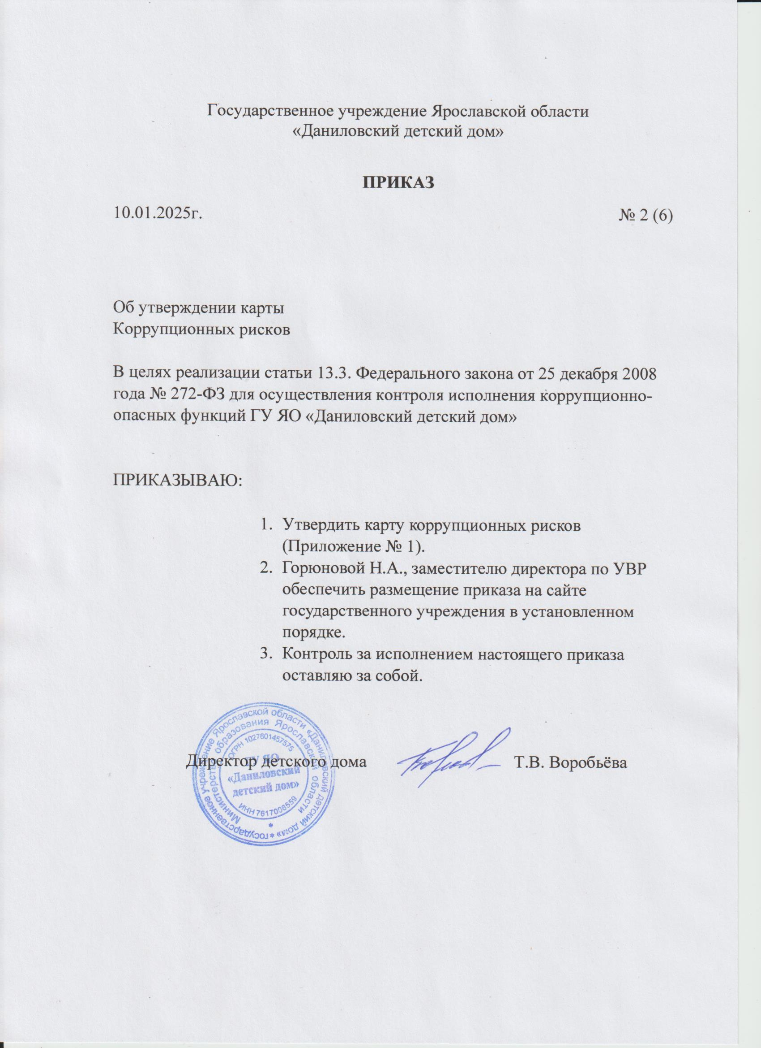

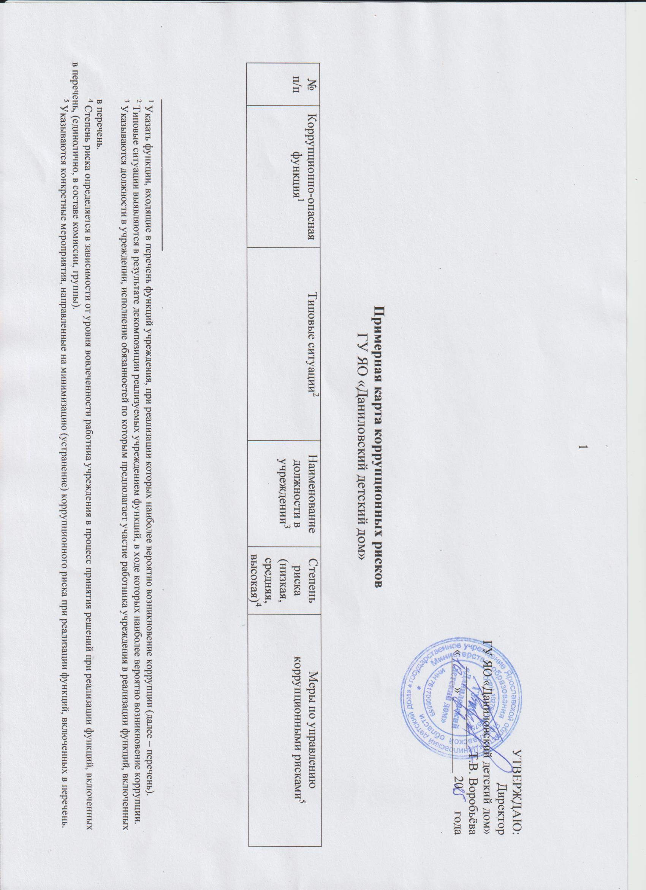

| 1 | 2 | 3 | 4 | 5 | 6 |
| --- | --- | --- | --- | --- | --- |
|  | Подготовка проектов локальных нормативных актов | Разработка и согласование проектов локальных нормативных актов, содержащих коррупциогенные факторы. | директор  Заместитель директора по УВР  Заместитель директора по  АХЧ  Главный бухгалтер | высокая | Нормативное регулирование порядка, способа и сроков совершения действий работником учреждения при осуществлении коррупционно-опасной функции;  Разъяснение работникам учреждения:  - обязанности незамедлительно сообщить представителю нанимателя о склонении его к совершению коррупционного правонарушения;  - о возможной личной заинтересованности при исполнении должностных (трудовых) обязанностей, которая может привести к конфликту интересов;  -2) ответственности за совершение коррупционных правонарушений. |
| Социальный педагог | низкая |
|  | Представление интересов учреждения в судебных и иных органах власти | Ненадлежащее исполнение обязанностей представителя учреждения (пассивная позиция при защите интересов учреждения) с целью принятия решений в пользу иных заинтересованных лиц при представлении интересов учреждения в судебных и иных органах власти.  Злоупотребление предоставленными полномочиями (в обмен на обещанное вознаграждение отказ от исковых требований, признание исковых требований, заключение мирового соглашения в нарушение интересов организации).  Выработка позиции представления в суде интересов организации, используя договоренность с участниками судебного процесса. Получение положительного решения по делам организации, инициируя разработку проекта локального нормативного акта, содержащего коррупционные факторы. | Директор | высокая | Обязательное заблаговременное согласование правовой позиции представителя учреждения с руководителем организации.  Разъяснение работникам учреждения:  - обязанности незамедлительно сообщить представителю нанимателя о склонении его к совершению коррупционного правонарушения;  - о возможной личной заинтересованности при исполнении должностных (трудовых) обязанностей, которая может привести к конфликту интересов;  -2) ответственности за совершение коррупционных правонарушений.  Формирование негативного отношения к поведению должностных лиц, работников, которое может восприниматься окружающими ка к согласие принять взятку или как просьба о даче взятки. |
| Заместители директора  Главный бухгалтер |  |
| Социальный педагог | низкая |
|  | Организация договорной работы (правовая экспертиза проектов договоров (соглашений), заключаемых от имени учреждения; подготовка по ним заключений, замечаний и предложений; мониторинг исполнения договоров (соглашений)) | Согласование проектов договоров (соглашений), предоставляющих необоснованные преимущества отдельным субъектам, в обмен на полученное (обещанное) от заинтересованных лиц вознаграждение. | Директор  Заместители директора  Главный бухгалтер | Высокая | Нормативное регулирование порядка согласования договоров (соглашений);  Исключение необходимости личного взаимодействия (общения) работников учреждения с гражданами и представителями организаций;  Разъяснение работникам учреждения:  - обязанности незамедлительно сообщить представителю нанимателя о склонении его к совершению коррупционного правонарушения;  - ответственности за совершение коррупционных правонарушений.  Формирование негативного отношения к поведению должностных лиц, работников, которое может восприниматься окружающими как согласие принять взятку или как просьба о даче взятки. |
| Социальный педагог | низкая |
|  | Осуществление функций контроля (надзора) в рамках полномочий учреждения | Принятие решения о проведении мероприятий по контролю (надзору) выборочно в отношении отдельных организаций. | Директор | высокая | Нормативное регулирование порядка, способа и сроков совершения действий работником учреждения при осуществлении коррупционно-опасной функции;  Комиссионное проведение контрольных (надзорных) мероприятий;  Разъяснение работникам учреждения:  -1) обязанности незамедлительно сообщить представителю нанимателя о склонении его к совершению коррупционного правонарушения; -  - о возможной личной заинтересованности при исполнении должностных (трудовых) обязанностей, которая может привести к конфликту интересов.  Формирование негативного отношения к поведению должностных лиц, работников, которое может восприниматься окружающими как согласие принять взятку или как просьба о даче взятки. |
|  |  | По завершении мероприятий по контролю (надзору) неотражение в акте (справке) о результатах мероприятия по контролю (надзору) выявленных нарушений законодательства в обмен на полученное (обещанное) вознаграждение. | Заместители директора  Главный бухгалтер | высокая |
|  |  | Согласование решения, принятого по результатам проведения мероприятий по контролю (надзору), не содержащего информацию о выявленных нарушениях законодательства в обмен на полученное (обещанное) вознаграждение.  Принятие по результатам проведения мероприятий по контролю (надзору) формального решения, не содержащего информацию о выявленных нарушениях законодательства в обмен на полученное (обещанное) вознаграждение. | Социальный педагог | низкая |  |
| 1.5 | Осуществление функций распорядителя и получателя бюджетных средств, предусмотренных на финансирование возложенных на учреждение полномочий. | При проверке правильности оформления поступивших на оплату первичных документов и их соответствия суммам, заявленным на данные расходы в кассовом плане, работник учреждения выявляет, что определенные работы (услуги):  - уже были ранее оплачены;  - не предусмотрены государственным (муниципальным) контрактом (договором). | Главный бухгалтер | высокая | Исключение необходимости личного взаимодействия (общения) служащих с гражданами и представителями организаций.  Разъяснение работникам учреждения:  - обязанности незамедлительно сообщить представителю нанимателя о склонении его к совершению коррупционного правонарушения;  - ответственности за совершение коррупционных правонарушений.  - о возможной личной заинтересованности при исполнении должностных (трудовых) обязанностей, которая может привести к конфликту интересов.  Формирование негативного отношения к поведению должностных лиц, работников, которое может восприниматься окружающими как согласие принять взятку или как просьба о даче взятки. |
|  |  | В целях получения материальной выгоды от заинтересованного лица работнику учреждения поступает предложение за вознаграждение: - скрыть наличие просроченной дебиторской задолженности;  - не принимать надлежащие меры к погашению просроченной дебиторской задолженности. | Сотрудник подразделения | низкая |  |
|  | Осуществление полномочий собственника | Согласование крупных сделок с нарушением установленного порядка в интересах отдельных лиц в связи с полученным (обещанным) от них (иных заинтересованных лиц) вознаграждением. |  |  | Нормативное регулирование порядка и сроков совершения действий работником учреждения при осуществлении коррупционно-опасной функции; |
|  |  | Необоснованное согласование или необоснованный отказ в согласовании предоставления в аренду государственного (муниципального) имущества, находящегося в оперативном управлении учреждения. |  |  | Установление четкой регламентации порядка и сроков совершения действий работником учреждения. |
|  | Осуществление функций государственного (муниципального) заказчика, осуществляющего закупки товаров, работ, услуг для государственных (муниципальных) нужд | В ходе разработки и составления технической документации, подготовки проектов государственных (муниципальных) контрактов установление необоснованных преимуществ для отдельных участников закупки. | Главный бухгалтер |  | Нормативное регулирование порядка, способа и сроков совершения действий работником учреждения при осуществлении коррупционно-опасной функции;  Проведение антикоррупционной экспертизы проектов государственных (муниципальных) контрактов, договоров либо технических заданий к ним;  Разъяснение работникам учреждения:  1) обязанности незамедлительно сообщить представителю нанимателя о склонении его к совершению коррупционного правонарушения; -  - о возможной личной заинтересованности при исполнении должностных (трудовых) обязанностей, которая может привести к конфликту интересов.  Формирование негативного отношения к поведению должностных лиц, работников, которое может восприниматься окружающими как согласие принять взятку или как просьба о даче взятки. |
|  |  |
| Сотрудник подразделения | низкая |
|  |  | При подготовке обоснования начальной (максимальной) цены контракта необоснованно:  - расширен (ограничен) круг возможных участников закупки; - необоснованно завышена (занижена) начальная (максимальная) цена контракта. |  |  | Подготовка отчета об исследовании рынка начальной цены контракта; |
|  |  | При приемке результатов выполненных работ (поставленных товаров, оказанных услуг), документальном оформлении расчетов с поставщиками устанавливаются факты несоответствия выполненных работ (поставленных товаров, оказанных услуг) условиям заключенных государственных (муниципальных) контрактов (договоров). |  |  | Комиссионный прием результатов выполненных работ (поставленных товаров, оказанных услуг);  Разъяснение работникам учреждения:  1) обязанности незамедлительно сообщить представителю нанимателя о склонении его к совершению коррупционного правонарушения; -  - о возможной личной заинтересованности при исполнении должностных (трудовых) обязанностей, которая может привести к конфликту интересов.  Формирование негативного отношения к поведению должностных лиц, работников, которое может восприниматься окружающими как согласие принять взятку или как просьба о даче взятки.  . |
|  |  | При ведении претензионной работы работнику учреждения предлагается за вознаграждение способствовать не предъявлению претензии либо составить претензию, предусматривающую возможность уклонения от ответственности за допущенные нарушения государственного (муниципального) контракта (договора). |  |  | Нормативное регулирование порядка и сроков совершения действий работником учреждения при осуществлении коррупционно-опасной функции. |
|  |  | Прямые контакты и переговоры с потенциальным участником закупки.  Дискриминационные изменения документации. |  |  | Нормативное регулирование порядка и сроков совершения действий работником учреждения при осуществлении коррупционно-опасной функции;  Разъяснение работникам учреждения:  1) обязанности незамедлительно сообщить представителю нанимателя о склонении его к совершению коррупционного правонарушения; -  - о возможной личной заинтересованности при исполнении должностных (трудовых) обязанностей, которая может привести к конфликту интересов.  Формирование негативного отношения к поведению должностных лиц, работников, которое может восприниматься окружающими как согласие принять взятку или как просьба о даче взятки. |
|  | Оказание государственной (муниципальной) услуги[1] | Установление необоснованных преимуществ при оказании государственной (муниципальной) услуги. |  |  | Нормативное регулирование порядка оказания государственной (муниципальной) услуги;  Размещение на официальном сайте учреждения Административного регламента предоставления государственной (муниципальной) услуги;  Совершенствование механизма отбора работников учреждения для включения в состав комиссий, рабочих групп, принимающих соответствующие решения;  Осуществление контроля за исполнением положений Административного регламента оказания государственной (муниципальной)услуги;  Разъяснение работникам учреждения:  - обязанности незамедлительно сообщить представителю нанимателя о склонении его к совершению коррупционного правонарушения;  - мер ответственности за совершение коррупционных правонарушений. |
|  |  | Незаконное оказание либо отказ в оказании государственной (муниципальной) услуги. |  |  | Введение или расширение процессуальных форм взаимодействия граждан (организаций) и должностных лиц, например, использование информационных технологий в качестве приоритетного направления для осуществления служебной деятельности («одно окно», системы электронного обмена информацией). |
|  |  | Требование от граждан (юридических лиц) информации и документов, предоставление которых не предусмотрено административным регламентом оказания услуги. |  |  | Оптимизация перечня документов (материалов, информации), которые граждане (юридические лица) обязаны предоставить для реализации права. |

1. Указывается наименование конкретной государственной (муниципальной) услуги.